**El clásico del fútbol español**

**Ejercicio 1.**

Lee el texto:

# LA IMPORTANCIA DEL FÚTBOL EN LA SOCIEDAD

En muchos países el fútbol **está inmerso en** la cultura y muchos aspectos de la vida **giran en torno a** él. Nuestro país  no es una excepción. Se publican diarios y revistas de fútbol, sellos de fútbol, hay programas de radio exclusivos, canales de televisión deportivos, **tertulias futbolísticas**, promociones increíbles de los partidos clásicos, páginas web sobre este deporte, videojuegos, juegos de mesa, juguetes, ropa de los ídolos deportivos, etc.

Este deporte se ha convertido en **el entretenimiento** de muchas personas y en su único **esparcimiento**.  Se ha comprobado que el fútbol cambia los estados de ánimo e influye en amplios sectores de la población: **la victoria** en **un partido** trae felicidad a los seguidores; por el contrario, **la derrota** genera frustración.

Cuando acaba **la temporada** hay un auténtico síndrome de abstinencia de fútbol, lo que ocasiona un sentimiento de desánimo. Para mantener **la adicción futbolística**, los medios de comunicación abusan de este deporte; en los noticiarios el espacio dedicado a la información futbolística -que  no deportiva- es excesiva. Los otros deportes aparecen en un segundo plano o no existen. Es tanta la influencia del fútbol que hay economistas que han establecido una relación importante entre la economía del país y las victorias futbolísticas en torneos internacionales. (…)

Los valores del deporte son **el esfuerzo**, **la superación**, **la dedicación** y **la deportividad**. Todos estos valores implican una generosidad por parte de los jugadores por dar lo mejor de sí y respetar  el  esfuerzo de los demás. Así, cuando **se gana** o **se pierde** hay que pensar y comprender a los compañeros de tu propio equipo y d**el equipo contrario**. Por ello, las peleas de los jugadores y de **los hinchas**  no son la mejor forma de actuar. Muestran lo peor del deporte y son un mal ejemplo. (…)

Creemos que hemos de situar las cosas en su sitio. El deporte en la sociedad es algo secundario y mucha gente lo ve superior a todo, ya que se le da más importancia de la que tiene. Consideramos que se ha convertido en un negocio. No podemos relacionar el deporte con la economía ya que el deporte es el deporte, y la economía es la economía.

fuente: https://educaduc.wordpress.com/2012/08/23/la-importancia-del-futbol-en-la-sociedad/

**Ejercicio 2.**

En parejas traducid las palabras y las expresiones del texto en negrita y hablad si en vuestro país el fútbol tiene tanta importancia como en España o hay otro deporte que está tan inmerso en la vida de los polacos.

**Ejercicio 3.**

Completa el campo de fútbol utilizando las palabras del cuadro.

el delantero la portería el defensa el portero

el árbitro el centrocampista el area de penalti el balón

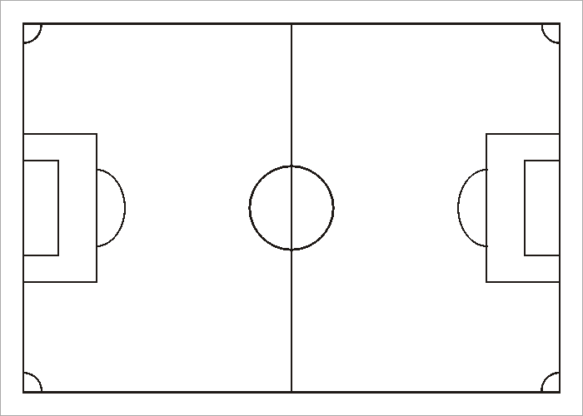

**Ejercicio 4.**

En parejas relacionad las palabras con sus definiciones (fuente: Diccionario de la lengua española, www.wordreference.com), podeis utilizar diccionarios:

|  |  |  |  |  |
| --- | --- | --- | --- | --- |
| A | la falta |  |  | La que levanta el árbitro para expulsar a un jugador del terreno de juego. |
| B | el córner |  |  | El que se lanza a portería con el balón parado desde un punto concreto, como sanción a ciertas faltas. |
| C | pasar el balón |  |  | La llegada o entrega de la pelota a un compañero de juego. |
| D | el saque de banda |  |  | Falta contra un contrario cometida por un jugador dentro su propia área, que se castiga con un tiro directo contra su portería. |
| E | el pase |  |  | En fútbol, el que se realiza desde los lados más largos del campo. |
| F | el tiro |  |  | Transgresión de las reglas de un juego o deporte. |
| G | el tiro libre |  |  | Entregar un jugador el balón a otro. |
| H | el fuera de juego |  |  | Lanzamiento de algo en una determinada dirección. |
| I | el penalti |  |  | En fútbol y otros deportes, falta que se produce cuando el balón sale del campo por la línea de fondo. |
| J | la tarjeta roja |  |  | Posición antirreglamentaria en que se encuentra un jugador, en algunos deportes, cuando entre el balón y la portería solo se encuentra él y un único jugador contrario. |

**Ejercicio 5.**

Viendo el vídeo termina las frases:

1. El clásico es …

a) un partido de fútbol entre Real Sociedad y FC Barcelona.

b) un partido de fútbol entre Real Madrid y FC Barcelona.

c) un partido de fútbol entre Real Madrid y CF Badalona.

2. Los participantes del clásico se encuentran …

a) dos veces al año.

b) una vez al año.

c) cada mes.

3. El partido de este clásico tiene lugar en el estadio de …

a) Real Madrid – el estadio Santiago Beranbeu.

b) CF Badalona – el estadio Camp de Centenari.

c) FC Barcelona – el estadio Camp Nou.

4. El himno suena cuando …

a) el eqipo marca un gol.

b) el equipo sale al campo.

c) el equipo pierde.

5. En un partido de fútbol, el público …

a) anima a su equipo y silba al equipo contrario.

b) silba a su equipo y anima al equipo contrario.

c) silba a los dos equipos.

6. Hoy en el campo hay …

a) más de 90 mil espectadores.

b) menos de 90 mil espectadores.

c) más de 99 mil espectadores.

7. Los trajes de futbolistas son de color …

a) blanco – Real Madrid y azul y rojo – CF Badalona.

b) blanco – Real Madrid y azul y rojo – FC Barcelona.

c) blanco – FC Barcelona y azul y rojo – Real Madrid.

8. El equipo de … marcó el primer gol de este clásico.

a) Real Madrid

b) CF Badalona

c) FC Bacelona

9. En el vídeo, cuando el equipo local marcó un gol, el público …

a) se decepciona.

b) silba.

c) se alegra y grita.

10. Este clásico perdió el equipo de …

a) FC Barcelona.

b) Real Madrid.

c) CF Badalona.